Ad:Yusuf

Soyad:Aydogmus

Numara:G191210071

Sınıf:2C

Bölüm:Bilgisayar Mühendisliği

Web Teknolojileri Dersi Projesi

Bu belge yapılan projenin gelişim aşamalarını barındır. Bilgilendirme esaslı yazılmıştır

Bu aşamada php kullanılarak tasarlanması istenen login sayfası yapıldı.

Login.Html sayfası genel görünümü

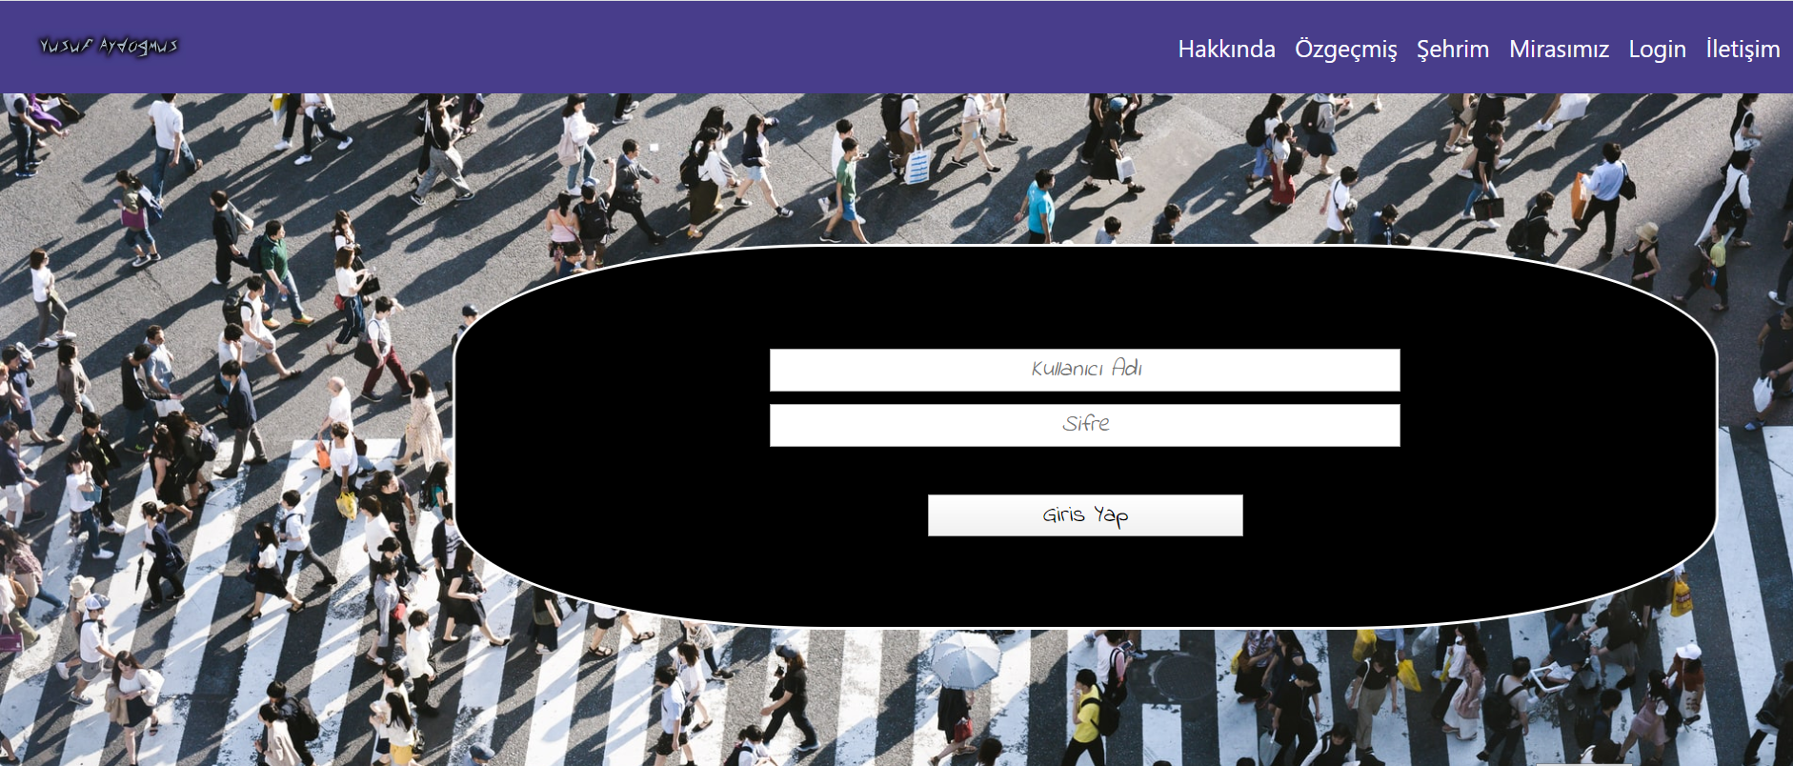





Form elemanların kontrolü sağlandı ve istenilen formata sokuldu

Kullanıcı adı:g191210071

Şifre:123 olarak belirlendi.

Verilen bilgilere eşleşmeyen girdiler durumunda login işlemi gerçekleşmez.

Eşleşme durumunda post metodu ile gönderilen sayfa ile karşılaşılır

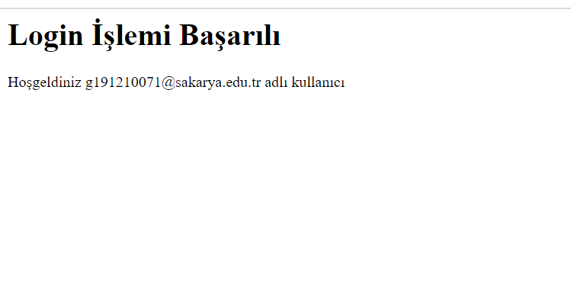

Formun üzerine gelince renginin değişmesi detayı eklendi.

